陈冠希VS林志玲

7月27日晚，陈冠希微博暴走，辱骂林志玲“婊子”，而林志玲则回应根本不认识对方，“无奈莫名受伤害”，一时间舆论热火朝天，网友对陈冠希、林志玲进行“全方位”的解读。本文通过对整个事件进行定量分析，分析里面的传播规律。

传播渠道

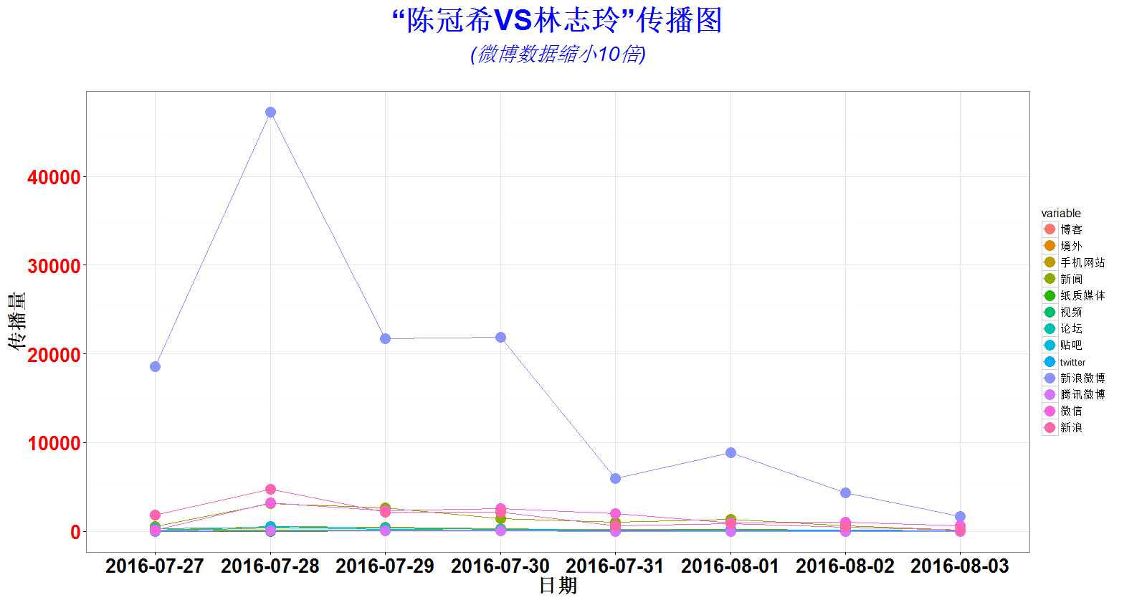

从图上可以明显看出，“陈冠希VS林志玲”事件主要的传播阵地是微博，而且新浪微博和新闻、微信有很相似的传播特征。通过层次聚类也证明了如上猜想。

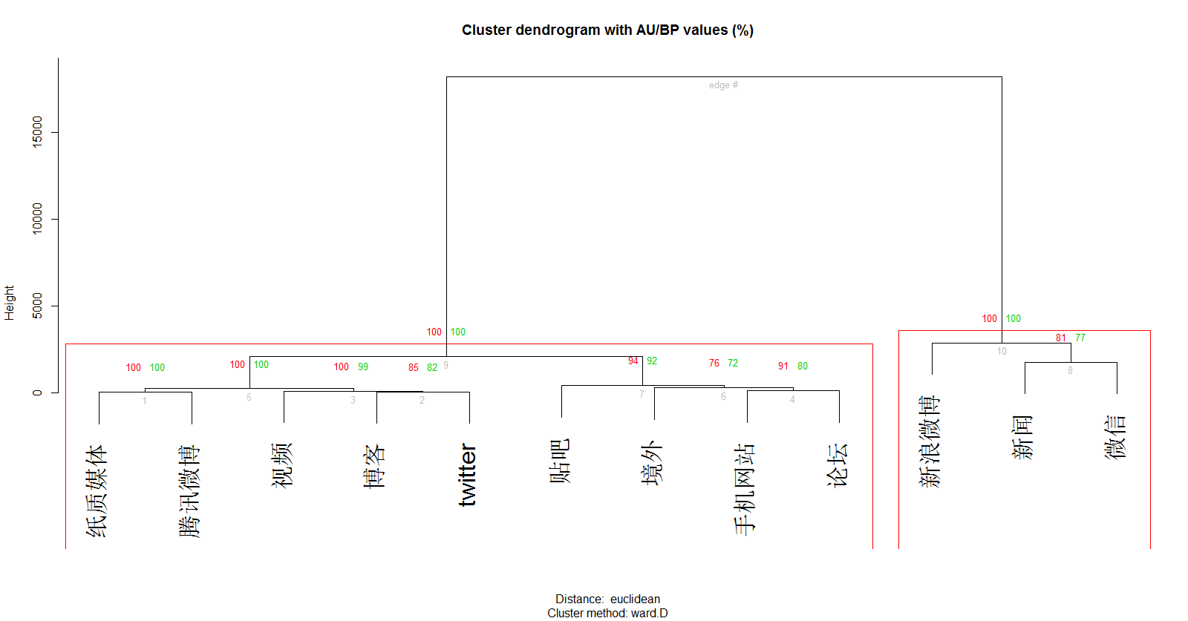

新浪微博、新闻、微信是第一传播路径；贴吧，境外，手机网站、论坛则为第三传播路径。而纸质媒体、腾讯微博、视频、博客、twitter则为第三传播路径。从渠道的特征来看，该事件的性质为一次娱乐争端，所以在权威媒体（纸质媒体）的传播量极少。

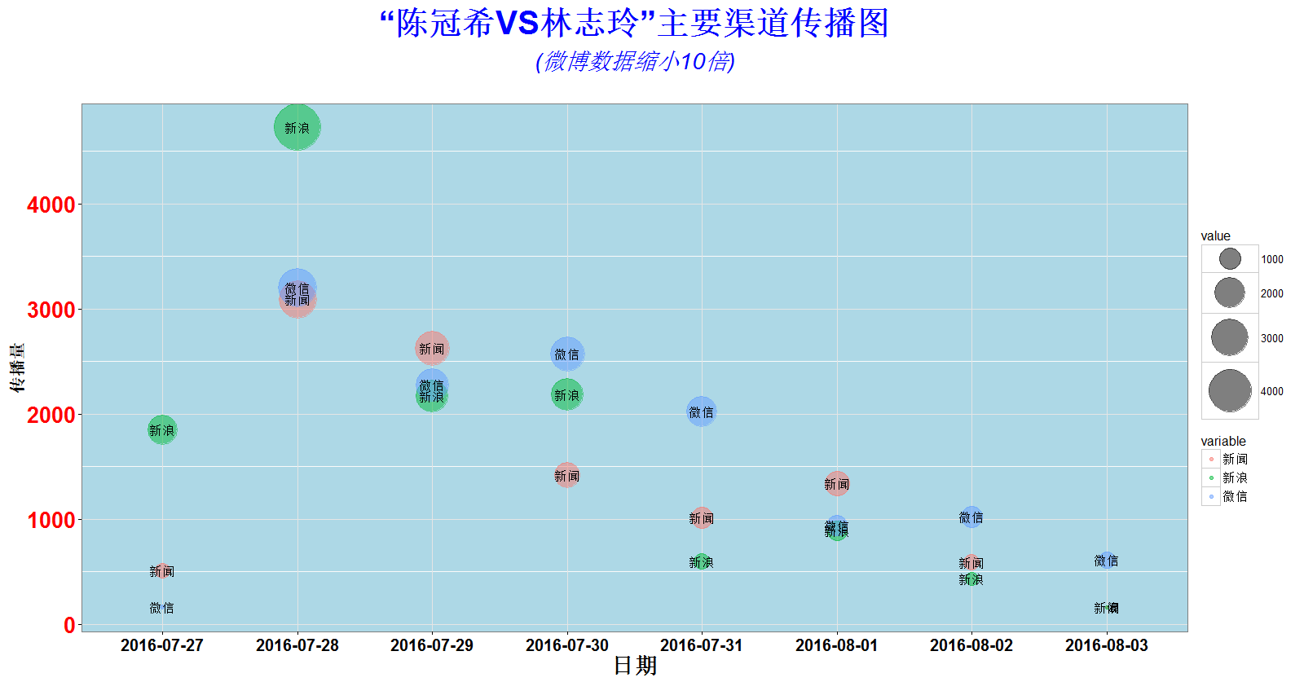

从主要渠道的传播图，可以看出，微博在7月28日达到传播最高峰值，当天具有4万+的传播总量。所以本文选取第一传播路径中微博进行分析，相对新闻和微信，微博更能体现该事件的特征。

微博属性

采用对陈冠希和林志玲微博粉丝进行分析，由于新浪微博没有开放全部粉丝数据，所以只能分析双方部分粉丝数据。

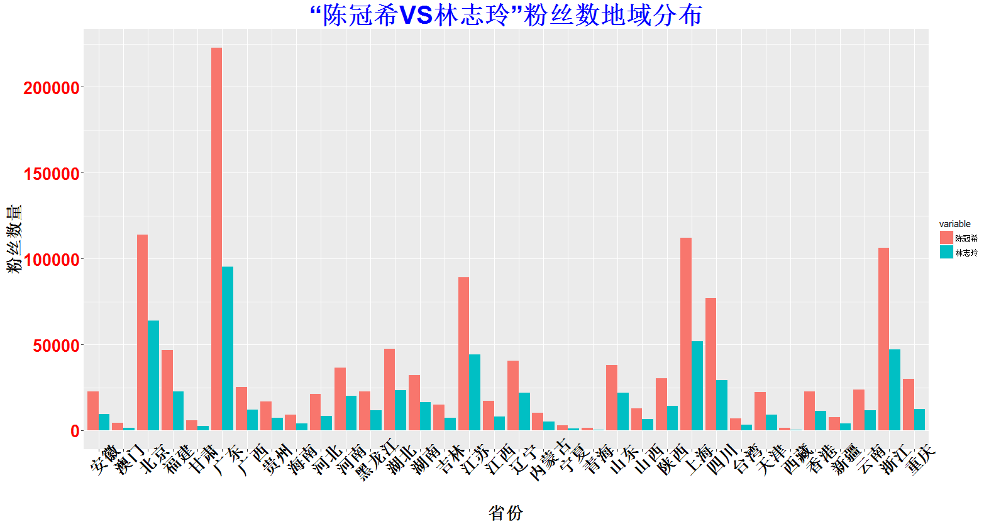

双方粉丝的地域分布上来看，由于陈冠希的粉丝基数为2581.6万，而林志玲则只有1389.5万，接近2倍的差距，陈冠希碾压林志玲，从地域占比上来看，双方粉丝数量在各省的分布没有较大差异。

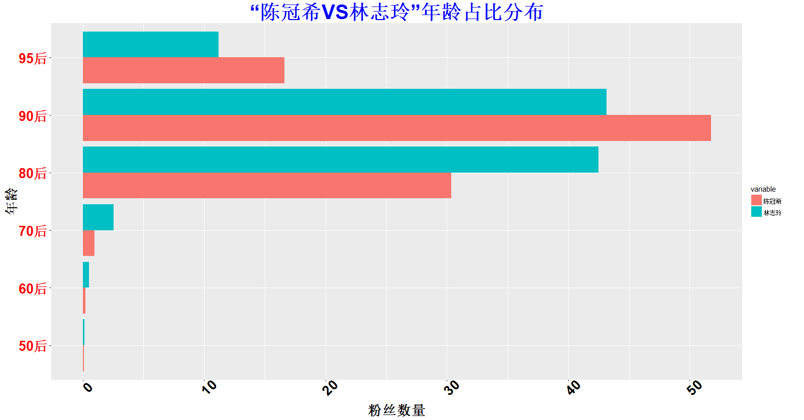

双方粉丝的年龄分布上来看，陈冠希更受95后和90后喜欢，而林志玲则更受80后、70后和60后喜欢。

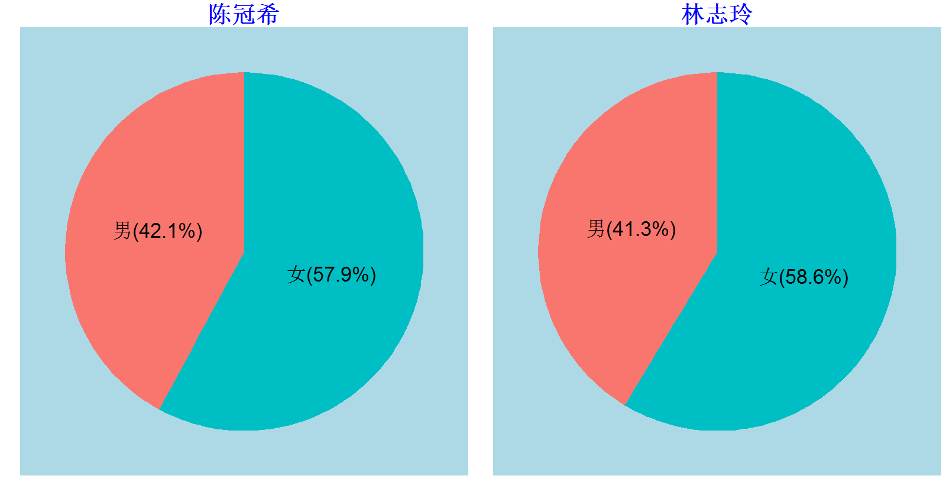

双方粉丝的性别分布基本差异不大，两位都是男女通吃型，都是女性占比超过一半。

微博互动

为了对微博内容的互动进行分析，定义原创微博内容若转发数、评论数、点赞数有不为0，则认为该条微博存在互动，反之，则没有。

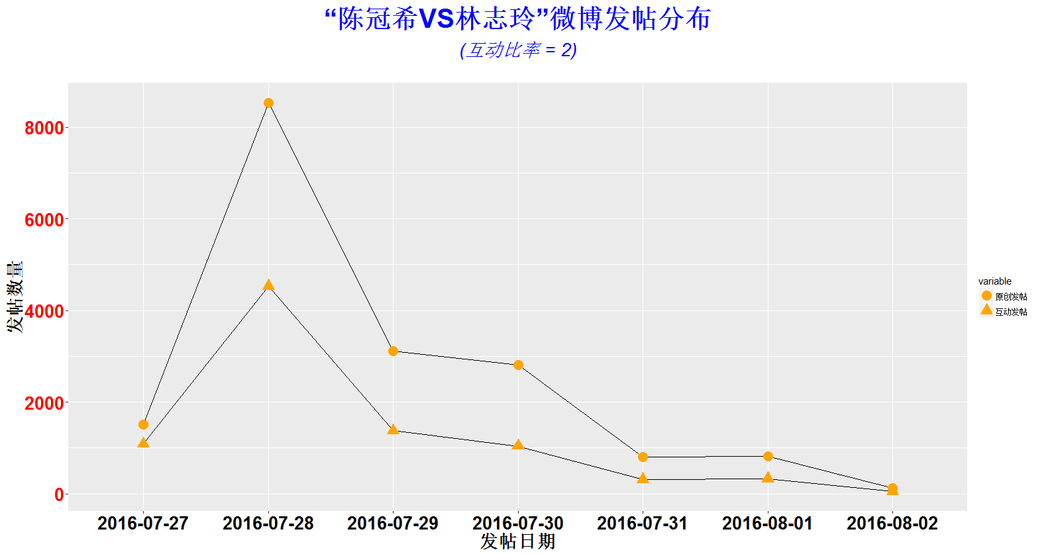

通过对比分析，可以看出筛选的样本可以保证与原始微博的传播量分布基本一致，而且可以看出，大致每2个原创微博会被粉丝互动，娱乐纠纷居然会引起这么大的反响。（注：互动比率 = $\frac{平均原创发帖数量}{平均互动发帖数量}$）

内容词频

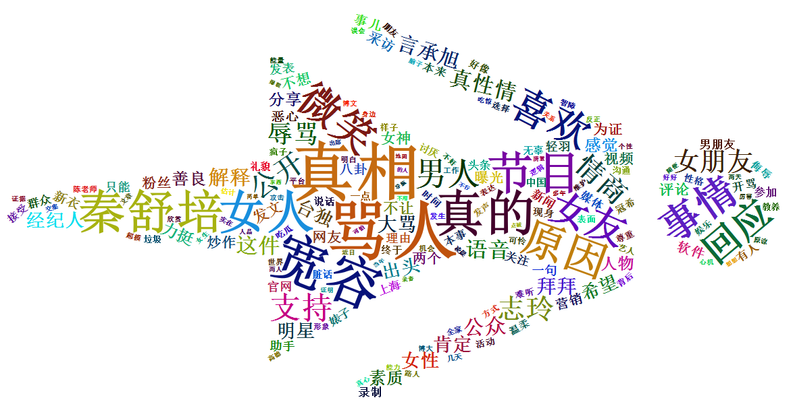

“陈冠希VS林志玲”的真相是什么，各种猜疑甚嚣尘上，其中有网友支持陈冠希，认为其实是“真性情”。事情的真相到底如何？林志玲最后会不会告陈冠希呢？让我们拭目以待。